

软件项目设计与开发实训一
《java在线考试系统》

学 院： 软 件 学 院
课程名称： 软件项目设计与开发实训
专业班级： 2015级软件工程1班
小组编号: 8
学生姓名： 陈文翰 学号： 201524133121
学生姓名： 陈福铿 学号： 201524133131
学生姓名： 李俊宇 学号： 201524133145
指导教师： 熊芳敏

完成时间：2018年 4 月 13 日
java在线考试系统
需求分析报告
目录
1.引言 1
1.1 编写目的 1
1.2 预期读者 1
1.3 参考资料 1
2.综合描述 1
2.1 背景 1
2.2 功能概述 2
2.3 用户类和特性 2
2.4 运行环境 2
3.系统功能需求 3
3.1 系统功能结构图 3
3.2主要用户类型和功能： 3
3.3 各系统功能 4
4 数据流图 5
4.1 顶层数据流图 5
4.2 第一层数据流图 6
4.3 第二层数据流图 6
4.4 数据字典 7
5非功能需求 9
5.1 性能需求 9
5.2 安全性 9
5.3 完整性 10
5.4 数据存储能力 10

1.引言
随着社会经济的发展，人们对教育越来越重视。考试是教育中的一个重要环节，近几年来随着考试的类型不断增加以及考试要求不断提高，传统的考试方式要求教师打印考卷、监考、批卷、使教师的工作量与来越大，并且这些环节由于全部由人工完成，非常容易出错。因此，许多学校或考试机构建立网络在线考试网站来降低管理成本和减少人力物力的投入，同时，为考生提供更全面、更灵活的服务。考生希望对自己的学习情况进行客观、科学的评价；教务人员希望有效地改进现有的考试模式，提高考试效率。为了满足考生和教务人员的要求，网络在线考试系统应包含在线考试、成绩查询等功能，以满足用户的需求。
1.1 编写目的
目前，学校及社会上的各种考试基本上都是采用传统的考试方式，在这种方式下，组织一次完整的考试至少要经历四个步骤：人工出卷、考生考试、人工阅卷、成绩统计。随着各种考试类型的不断增加和考生数量的不断膨胀，组织考试的工作量会变得越来越大，效率变得越来越低。在线考试管理系统恰恰能够解决这些问题。
1.2 预期读者
程序开发人员
文档编写人员
测试人员
1.3 参考资料
《软件工程导论》----张海藩 牟永敏 编著
清华大学出版社
《软件项目实践案例教程》----毛玉萃 邱少明 杨文艳 秦静 编著
清华大学出版社
2.综合描述
2.1 背景
目前大部分学生考试仍然是通过笔试，既浪费资源又不方便阅卷。因此利用软件开发技术，结合传统考试制度，开发此在线考试系统可有效的满足学生上机考试需求。

2.2 功能概述
（1）.登录系统的功能如下：欢迎页面功能选择页面：各种用户的登录页面及密码验证。
（2）.在线考试系统的主要实现功能要求 ：用户可选择试卷类型、从试题库中随机出题给用户、将随机试卷保存在暂时表中、保存用户的答案、给用户的试卷判分、保存用户的试卷和用户查询成绩。
（3）.试题随机生成或由教师选择试题。
（4）.实现考试计时，按试题类型存储试题信息。
2.3 用户类和特性
本系统用户主要分为两大类：教师以及系统管理员、学生。
教师是培育人才的辛劳园丁，在以往的传统考试方式中，都是通过教师出题并打印成纸质资料再分发给学生考试，考试完成后再一份一份的批改。这个过程冗余复杂，导致教师辛劳过度。他们迫切需要一个可以代替他们出题并自动改卷的系统来减轻他们的工作量，使得教学任务相对轻松。而且他们都是高级知识分子，可以再短时间内熟练运用此系统。系统管理员是指对此系统的配置很熟悉，可熟练运用并管理此系统的人员。学生是指所有在读高校学生。在传统考试中，学生是通过笔试完成的，此过程不仅消耗学子的耐心还浪费资源，因此，他们也迫切需要一个可以让他们不用趴在桌上埋头答卷的考试工具，而此系统就是他们的最佳选择。
2.4 运行环境
开发语言：JAVA EE 8
数据库：MySql 5.7
服务器软件：Apache Tomcat 9
运行系统：Windows 10
3.系统功能需求
3.1 系统功能结构图
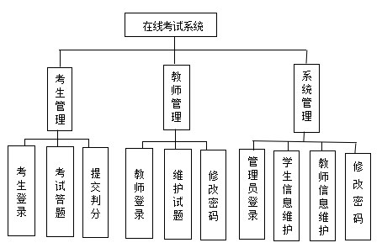
3.2主要用户类型和功能：
本系统的用户可分为管理员、教师和学生三类，三类人群共用一个登录界面，在登录界面处提供用户类型的选择，并因选择的用户类型进入不同的管理界面。
进入本系统后共分成三个主要的界面：
1、界面用于管理员工作，主要负责进行基本资料的管理，如学生、教师成员的添加、删除和修改、对试题库的维护等。
2、教师登录的主界面，主要是题库、试卷、成绩的管理以及查询等；
3、学生的主界面显示学生的信息，可在此界面修改信息及查看考试成绩，提供接口进入考试界面。考试界面用于学生考试，主要负责在线考试、查询以往考试成绩等。
从总体上考虑，系统应该实现下列功能：
对管理员来说，包括教师、学生成员、班级和考试的管理。
1、教师、学生管理：管理员可以查询现有成员的信息，可以添加、删除和修改成员信息。
2、班级管理：班级的添加和设置考试权限。
3、考试管理：对考试时间考试科目进行管理以及设置考试时长。
对教师来说，包括试卷管理、题库管理、成绩管理。
1、试卷管理：教师可以从课程，各种题型的数量等方面对某份试卷提出一定的要求生成试卷规则，设置试卷的分数和设置考试时长。同时，教师还可以对库中已有的试卷进行修改和删除，添加新试卷等。
2、题库管理：教师可以对题库中的试题进行三种基本操作：添加新的考题、删除旧有考题、修改原有考题，其中试题类型包括判断题、填空题、选择题；对于每种类型的试题，教师可以设置题干、答案等属性。
3、成绩管理：教师可以查看考生的考试成绩，并针对不同的课程进行成绩统计，包括考试人数、最高分、最低分、平均分以及各分数段得分人数等。
对学生来说，包括在线考试、查询以往考试成绩等。
1、在线考试：学生可以任选时间进行在线测试，考试结束后，系统会根据已有的标准答案进行在线判卷，考生可以立刻知道考试成绩。
2、查询以往考试成绩：学生可以在线查询以前参加过的每门课程的考试关信息。
3.3 各系统功能
该系统分为4个子系统：试题信息管理子系统，在线考试子系统，成绩管理子系统，用户信息管理子系统。
1、试题管理子系统 该子系统是对试题库资源进行维护、管理和修改的应用平台，它主要包括：
（1）题库管理：试题的追加，删除及修改；
（2）试题录入：试题的手工录入，修改；
（3）试卷管理：试卷的增加，修改，删除；
（4）表维护：扩充数据库中表格的资源等，使平台具有灵活性和扩展性。
2、在线考试子系统 该子系统实现考生的在线考试过程，主要包括
（1）考生登录：该子系统接受考生输入的个人身份信息，进行验证，允许合法考生进入考试系统，进行考试，非法考生和限制性考生是不允许参加考试的；
（2）计时答卷：考生进入后，选择考试科目，系统考试计时开始，考生进行答卷；
（3）提交试卷：包括考生在规定时间内主动提交试卷和考试时间己到，系统强迫提交诗卷。
（4）自动判卷：考生交卷后，系统对所有试题进行机器自动阅卷，把成绩显示给考生，增强了考试的公正性。
3、成绩管理子系统 该子系统实现考生的管理工作，主要包括：
(1)成绩归档：编辑考生的考试成绩；
(2)成绩统计：将考生的成绩进行分析，显示结果供教师参考；
(3)成绩查询：考生和教师可以成绩查询，反馈给考生或教师。
4、用户信息管理子系统 该子系统实现用户的总体管理，主要包括：
(1)教师信息管理：教师用户的增加，删除，修改。
(2)考生信息管理：考生的信息增加，删除，修改。
(3)管理员信息管理：管理员的信息增加，删除，修改。
4 数据流程图
4.1 顶层数据流图
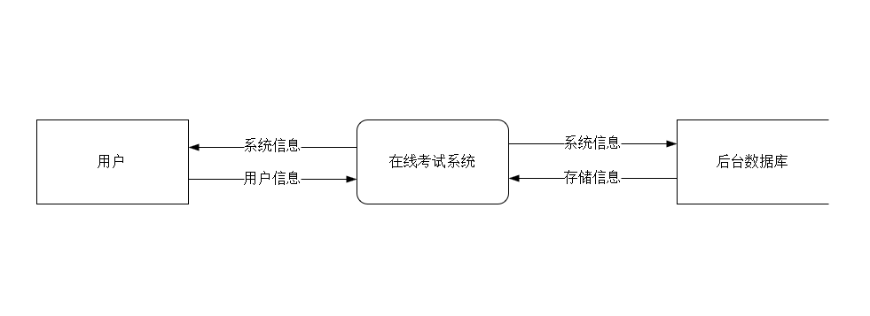顶层数据流图
4.2 第一层数据流图
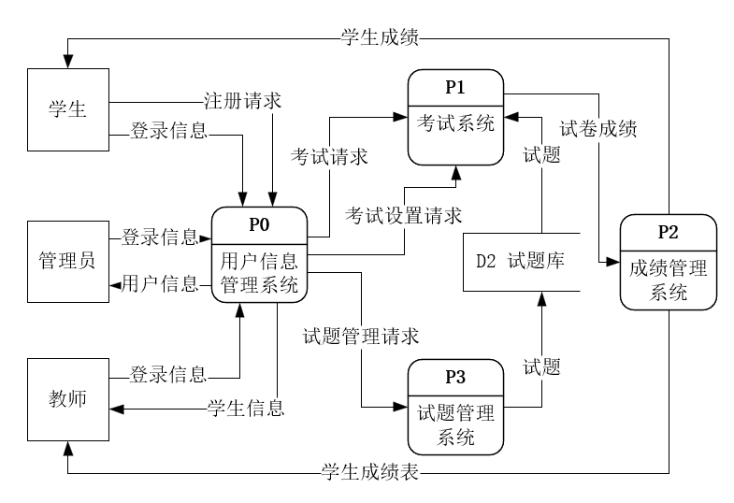
第一层数据流图
4.3 第二层数据流图
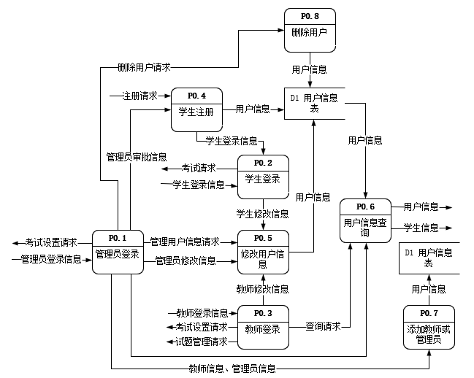用户信息管理子系统数据流图
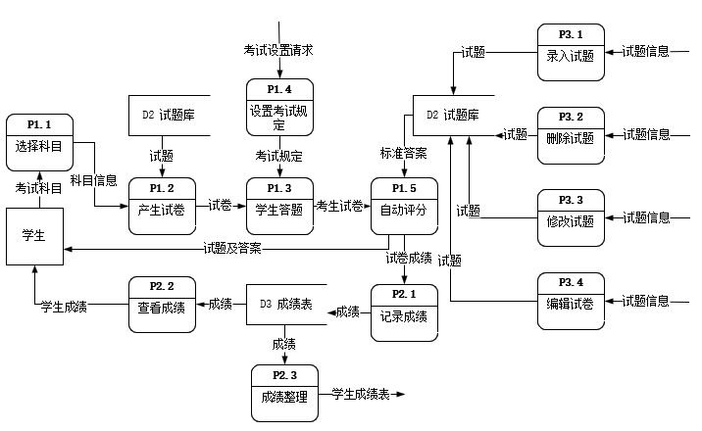成绩管理系统、试题管理系统、考试系统数据流图
4.4 数据字典
根据数据流图和系统要求列出主要数据字典：
名称：用户信息
来源：用户
去向：用户信息管理系统
简述：所有用户信息的抽象描述
组成：学生信息 + 教师信息 + 管理员信息

名称：学生信息
来源：学生
去向：用户信息管理系统
简述：学生信息的抽象描述
组成：学号 + 登录密码 + 学生姓名 + 性别 + 系别 + 身份证号

名称：教师信息
来源：教师
去向：用户信息管理系统
简述：教师信息的抽象描述
组成：教师编号+登录密码+教师姓名+性别+手机号+职称+身份证号

名称：管理员信息
来源：管理员
去向：用户信息管理系统
简述：管理员信息的抽象描述
组成：管理员编号 + 姓名 + 性别 + 手机号 + 密码 + 身份证号

名称：学生登录信息
来源：学生
去向：学生登录
简述：按其账号密码登录系统
组成：学号 + 密码

名称：教师登录信息
来源：教师
去向：教师登录
简述：按其账号密码登录系统
组成：教师编号 + 密码

名称：管理员登录信息
来源：管理员
去向：管理员登录
简述：按其账号密码登录系统
组成：管理员编号 + 密码

名称：学生成绩
来源：学生
去向：查看成绩
简述：查看该学生的考试成绩
组成：学号 + 科目 + 成绩

名称：试题
别名：试题信息
来源：教师
去向：试题库
简述：试题的信息
组成：题干 + 答案

名称：考生试卷
来源：学生
去向：自动登录
简述：试题和学生的答案
组成：试题 + 学生答案
5非功能需求
5.1 性能需求
（1）输入：系统应尽可能使输入的数据越少越好，尽量避免数据的重复输入；数据输入的 格式应符合业务习惯，并且直观、方便。
（2）系统的屏幕输出应能够满足管理业务所需信息量的要求，并要求输出直观、简洁，具有可重复查询功能。
（3）该软件在输入、输出时保留到小数点后两位，在传输过程中保存到小数点后3位。
（4）时间特性要求 ：响应时间：小于1s ，更新处理时间：小于3s ，数据的转换和传输时间：小于3s ，解题时间：小于3s 。
5.2 可靠性和可用性需求
本系统应当在一定的访问量中保证系统的运行正确性，保证数据库检索正确，以及对用户输入的检验，防止用户的不当输入导致系统崩溃。保证用户的信息保密，不会轻易泄露。
5.3 故障处理
系统对于用户错误输入的处理也应该相对友好，尽量做到以最大限度提升用户体验为前提。偶尔会遇到个别考生考试意外中断的现象，如某台计算机意外断电等。这就涉及到如何在最大程度上保护学生的考试现场问题。我们的做法是，将考生的试卷以及答案保存到服务器端硬盘上，每经过一段时间就保存一次。

